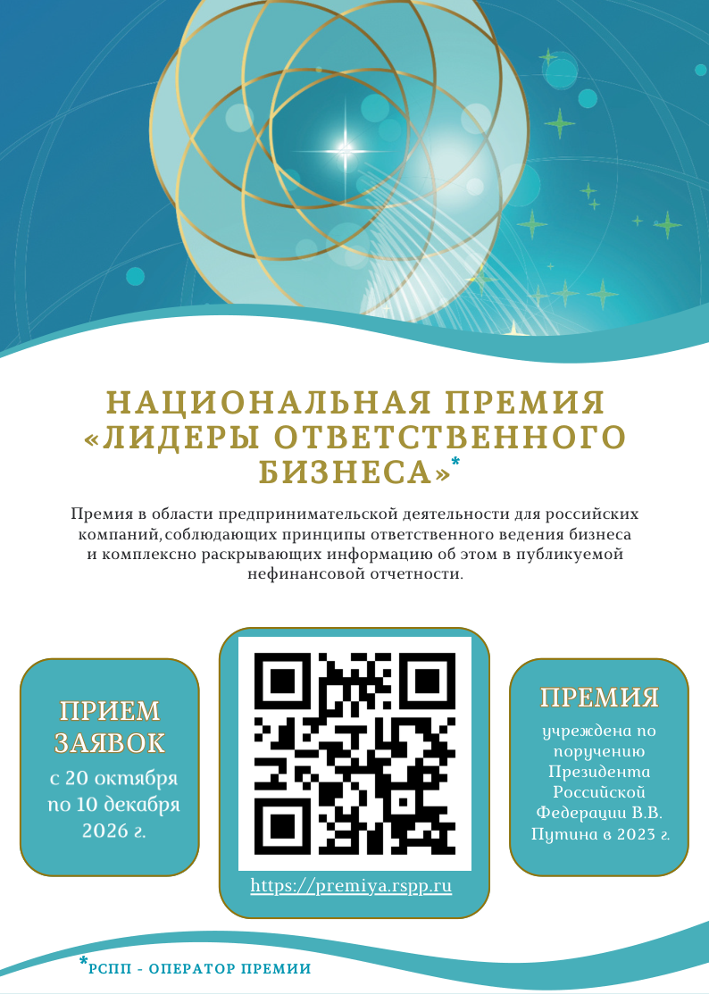

С 20 октября по 10 декабря 2026 года проводится приём заявок для участия в Национальной Премии «ЛИДЕРЫЙ ОТВЕТСТВЕННОГО БИЗНЕСА» (далее – Премия). Премия учреждена по поручению Президента Российской Федерации В.В. Путина в 2023 г. и проводится на ежегодной основе для крупных российских компаний, соблюдающих принципы ответственного ведения бизнеса и раскрывающих информацию об этом в публикуемой отчётности по устойчивому развитию или его направлениям. Оператор Премии – Российский союз промышленников и предпринимателей (РСПП).
20 октября 2026 года - старт четвертого сезона Премии, подтверждая свой статус ведущей площадки признания вклада российского бизнеса в достижение национальных целей развития. Прием заявок пройдет до 10 декабря 2026 г. на электронной платформе Премии на интернет – сайте РСПП: Лидеры ответственного бизнеса.
Цель Премии — содействовать развитию ответственной деловой практики, укреплять репутацию бизнеса и признание вклада компаний в формирование благоприятной социальной и природной среды. Номинации Премии охватывают все социальные сферы: от поддержки семьи и вклада в улучшение демографии страны до финансирования проектов устойчивого развития. Участие в Премии - это публичное признание и медиа поддержка социальных инициатив отечественных компаний. Компании - участники Премии получают сертификат на использование в течении года логотипа: победители – «Лидер ответственного бизнеса», участники – «Ответственный бизнес». Церемония награждение победителей пройдет в марте-апреле 2026 г. на съезде РСПП при участии Президента России В.В. Путина.

